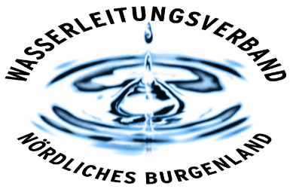



**STELLENAUSSCHREIBUNG**

Die WLV GmbH, eine 100 %-ige Tochter des Wasserleitungsverbandes Nördliches Burgenland, beabsichtigt, in der Zentrale in 7000 Eisenstadt, folgende Vollzeitstelle (38,5 Wochenstunden) zu besetzen:

**1 Mitarbeiter für den Bereich der Anlagenpflege (m/w/d)**

Die Aufgabenstellung für die ausgeschriebene Stelle umfasst die Erbringung von Tätigkeiten mit dem Schwerpunkt der Pflege von Außenanlagen, sowie der Behälterreinigung.

**Anstellungserfordernisse:**

1. Abgeschlossene Ausbildung als Facharbeiter/in im Gartenbau von Vorteil oder einschlägige Berufspraxis in diesem Bereich
2. Kundenfreundlichkeit
3. Führerschein B erforderlich (Führerschein C von Vorteil)

**Allgemeine Anstellungserfordernisse:**

1. die Staatsbürgerschaft eines EU-Mitgliedsstaates

2. die volle Handlungsfähigkeit

3. die persönliche und fachliche Eignung für die jeweilige Aufgabenstellung

4. bei männlichen Bewerbern Absolvierung des Grundwehr- oder Zivildienstes

Die Grundentlohnung erfolgt nach dem Kollektivvertrag des Metallgewerbes für Arbeiter mit Lehrabschlussprüfung Gartenbau in der Lohngruppe 3 (Bruttolohn monatlich € 2.885,37) bzw. Arbeiter ohne Lehrabschlussprüfung Gartenbau in der Lohngruppe 5 (Bruttolohn monatlich € 2.570,72) auf Basis einer Vollzeitbeschäftigung (38,5 Stunden).

**Der schriftlichen Stellenbewerbung sind folgende Unterlagen (in Kopie) anzuschließen:**

Geburtsurkunde, Staatsbürgerschaftsnachweis, Lebenslauf mit Foto, Nachweis über die jeweils geforderte und abgeschlossene Berufsausbildung, bei männlichen Bewerbern Wehrdienst- oder Zivildienstbescheinigung bzw. Befreiungsschein.

Die Stellenbewerbungen sind bis 15.10.2025 bei der WLV GmbH, Ruster Straße 74, 7000 Eisenstadt oder unter [post@wasserleitungsverband.at](mailto:post@wasserleitungsverband.at) einzubringen. Das Schreiben hat die genaue Bezeichnung der Stelle zu beinhalten, die der Bewerbung zugrunde liegt.